République Tunisienne
Ministère de l’Agriculture, des Ressources Hydrauliques et de la Pêche



Mesures de sécurité

Version 2.0 Novembre 2014

Mesures de sécurité
Pour les faux messages électroniques (spams) qui semblent être envoyés par Google, Facebook, Skype ou autre et qui incitent les utilisateurs à fournir leurs renseignements personnels ou à les rediriger vers des sites web frauduleux, nous vous conseillons de les supprimer et d'éviter de répondre ou de cliquer sur les liens hypertextes qui causent le téléchargement des malwares (virus, cheval de Troie, botnet, ransomware, etc.).
Dans le souci d'élever le niveau de notre vigilance et afin de prendre les réactions nécessaires, nous informons les utilisateurs de la messagerie AGRINET que nous appliquons les mesures de sécurité et d'optimisation suivantes :
- La suppression automatique des messages de la corbeille qui datent plus de 7 jours.
- La suppression automatique des Spams qui datent plus de 7 jours.
- Chaque utilisateur ne peut envoyer que 250 mails durant 24 heures (pour toute exception, merci de contacter l'équipe technique de L'IRESA : equipe-reseaux@iresa.agrinet.tn).
- Verrouillage du compte mail après 5 échecs successifs de saisie du mot de passe (dans ce cas merci de contacter l'équipe technique de L'IRESA : equipe-reseaux@iresa.agrinet.tn).
- Expiration de la session inactive du compte mail après 45 minutes.
- Pour les utilisateurs Microsoft Outlook , merci de suivre les procédures suivantes :
1. Cliquer sur Outils -> paramètres du comptes
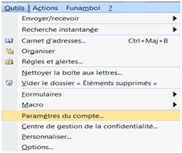

2. Sélectionner votre compte et cliquer sur modifier
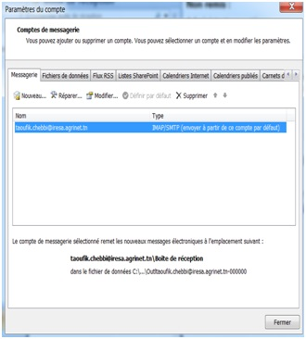
3. cliquer sur paramètres supplémentaires
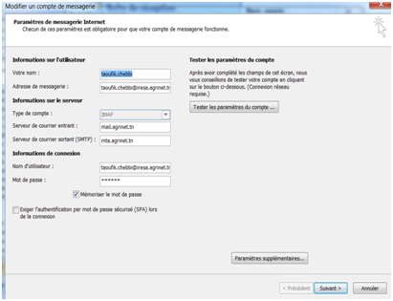

4. aller dans l'anglet serveur sortant
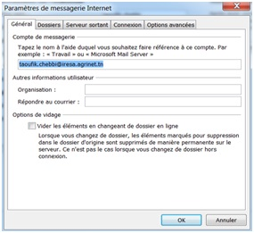
5. Cocher : mon serveur (SMTP) requiert une authentification .
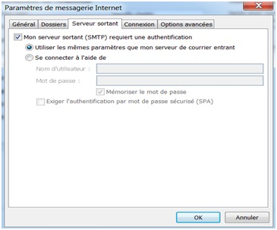

2

Adresse: 30, rue Alain Savary -1002 Tunis Belvédère – TUNISIE- Tél : (00216) 71 798 244 Fax : (00 216) 71 796 170
Site Web : www.iresa.agrinet.tn e-mail : support@iresa.agrinet.tn

